How to set up moodle in Windows

1. XAMPP 설치

moodle은 php로 작성되었으므로 moodle을 실행시키기 위해선 Apache 웹서버, php, MySQL을 설치해줘야한다. XAMPP는 Apache, php, MySQL을 한번에 관리하기 위한 소프트웨어이다. 다음 링크에서 XAMPP for Windows를 다운받자. <https://www.apachefriends.org/index.html> 다운이 완료되었으면 exe 파일을 실행시킨다. 실행이 완료되면 xampp 폴더가 C드라이브에 생성된다.

2. moodle 다운로드

moodle 깃허브 레포지토리 <https://github.com/moodle/moodle> 에서 moodle을 다운받자. 다운받은 moodle 폴더는 C:/xampp/htdocs에 위치시키자.

3. 개발환경 셋팅

xampp를 실행시키고 Apache와 MySQL을 start해주면

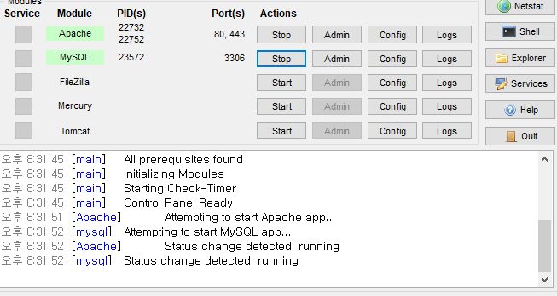

위와 같이 된다. 이 상태에서 브라우저에서 localhost/moodle로 들어가자. 이떄 MySQL의 port 3306을 기억해두자.

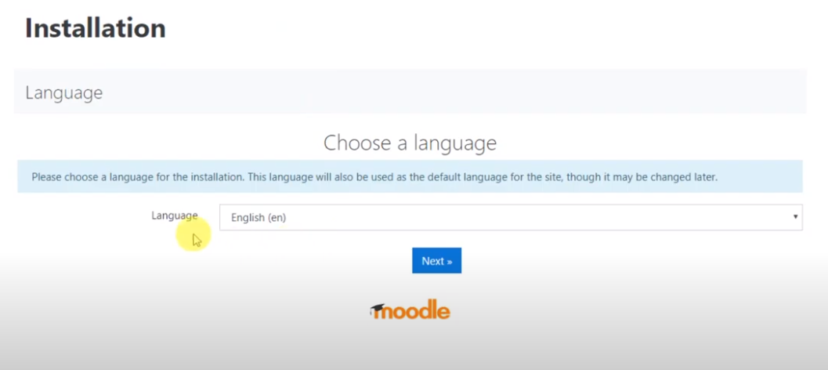

위와 같은 초기화면이 나오고 계속 next를 누르다가

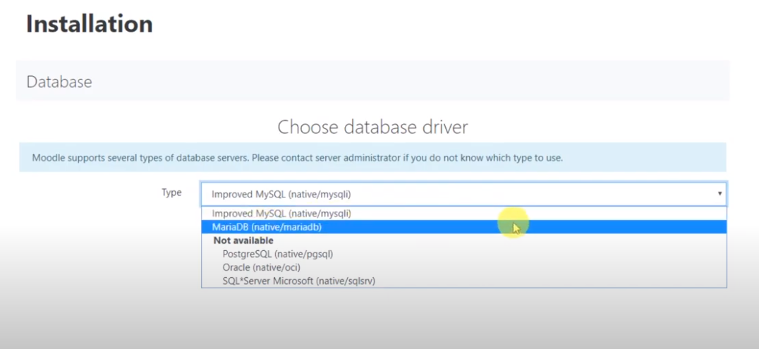

Database 페이지에서 MariaDB를 선택해주자 이 다음 페이지에서

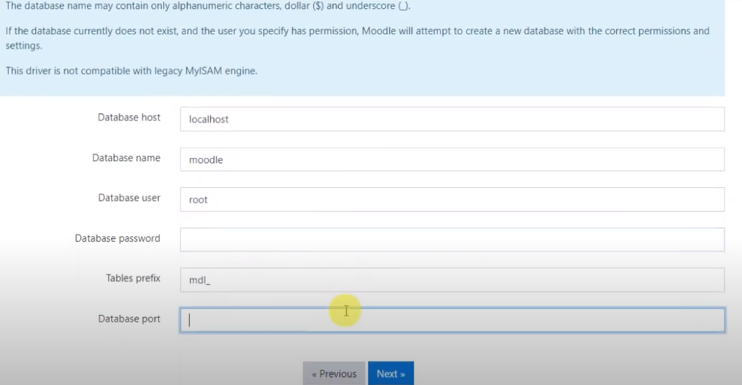

moodle Database에 대한 정보를 입력하는데 Database port에 아까 기억해놓은 3306을 입력한다.

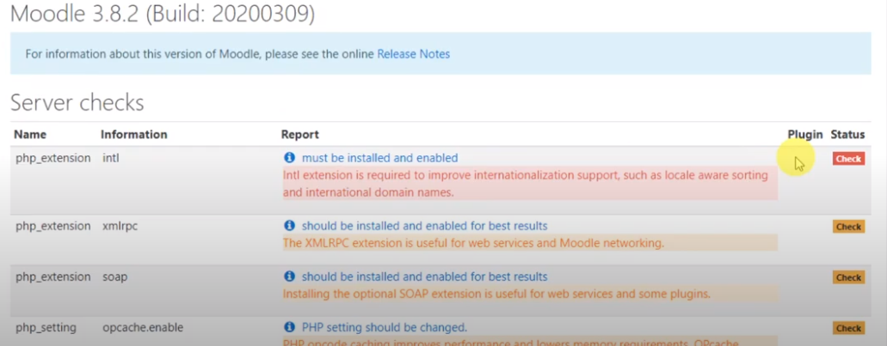

위 화면은 설치를 위한 php 세팅화면이다. 빨간색과 노란색으로 표시된 항목을 누르면 어떻게 문제를 해결해야하는지에 대한 방법이 나온다.

php_extension intl에 대한 해결은 C:/xampp/php에서 php.ini를 수정한다. 수정내용은 다음과 같다

extension = php_intl.dll

[ intl ]

intl.default_locale = en_utf8

intl.error_level = E_WARNING

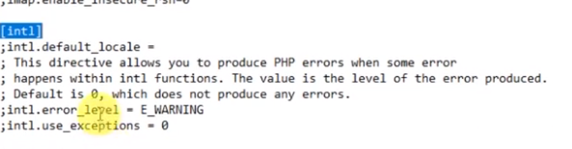

php_extension xmlrpc와 soap도 동일하게 추가해주면 된다

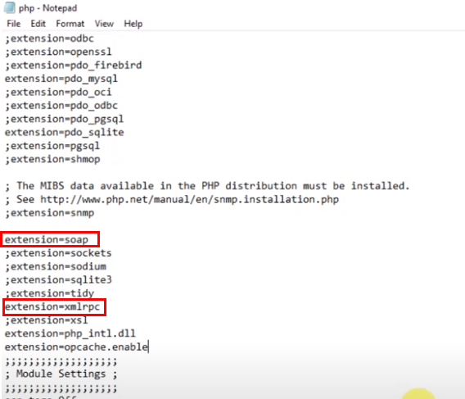

php.ini를 수정한 후 installation 페이지로 돌아가서 continue를 누르면

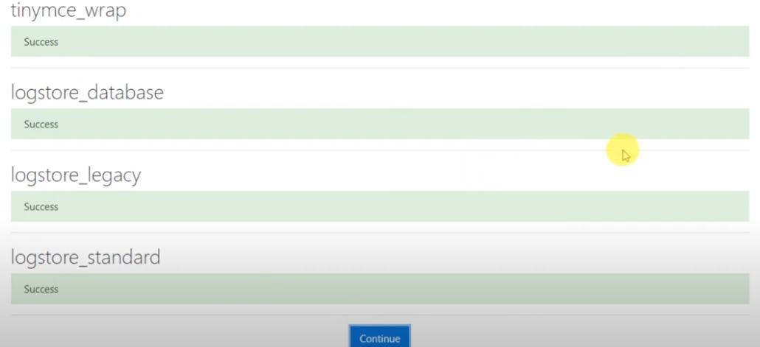

데이터베이스가 생성된다.

마지막으로 계정을 생성하는 Username과 Password 설정하는 페이지가 나온다. localhost/moodle로 접속할 경우 로그인을 계정을 생성하는 과정이다

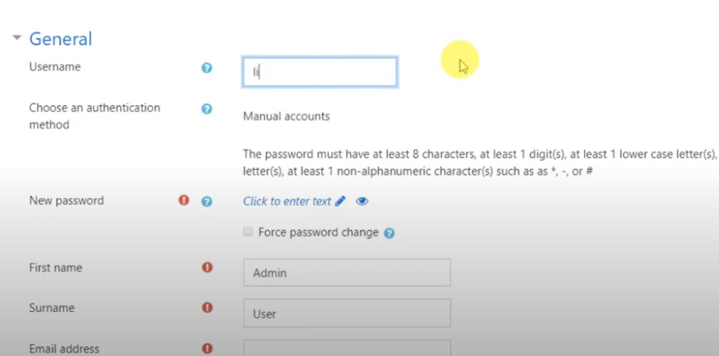

셋팅이 완료되면 localhost/moodle로 접속을 하자. 로그인을 요구할 것이다.

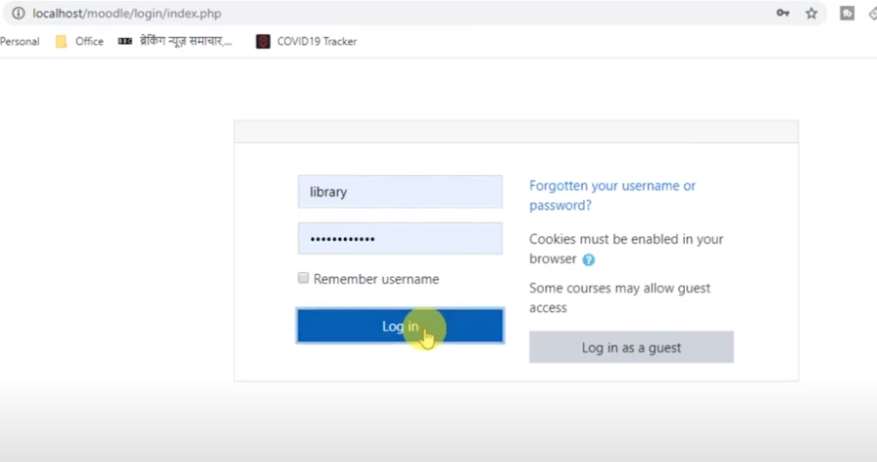

로그인하고 나면

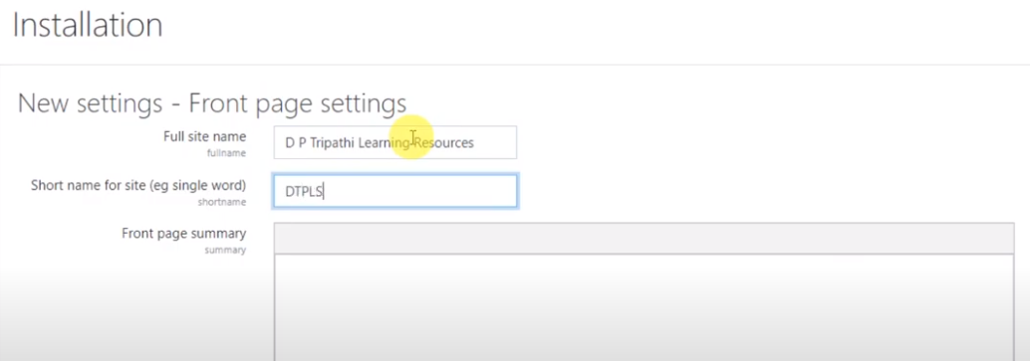

위와 같이 moodle 페이지에 대한 정보(페이지 이름 등)을 입력하고 셋팅이 성공적으로 이루어졌다면 다음과 같은 페이지가 출력된다

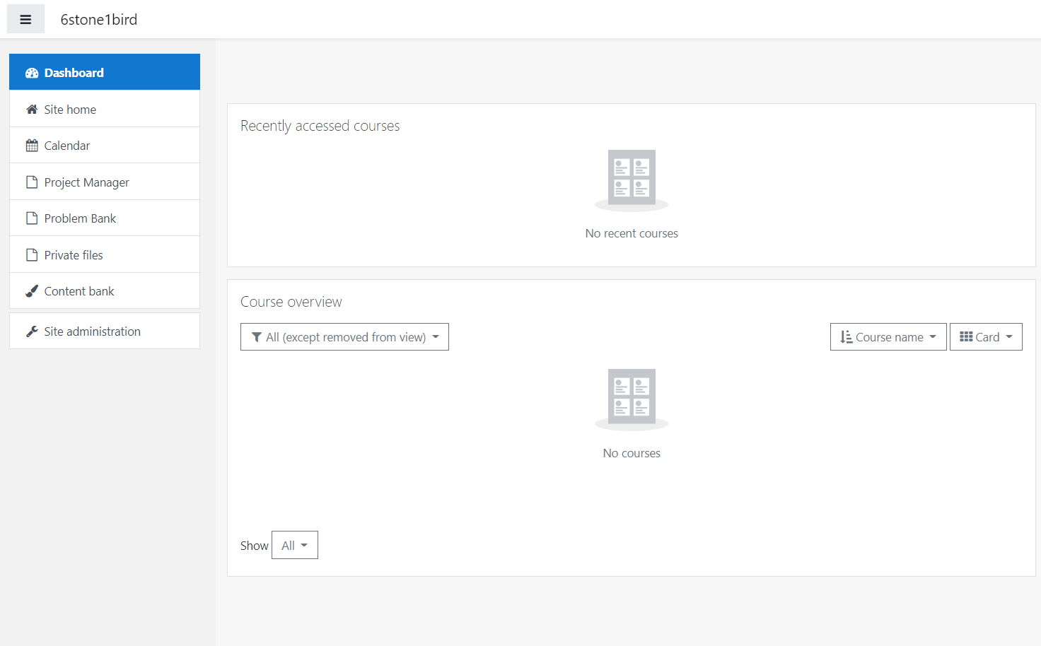

참고자료)

Installation of Moodle on Windos10 https://youtu.be/hyuztqKgiqI